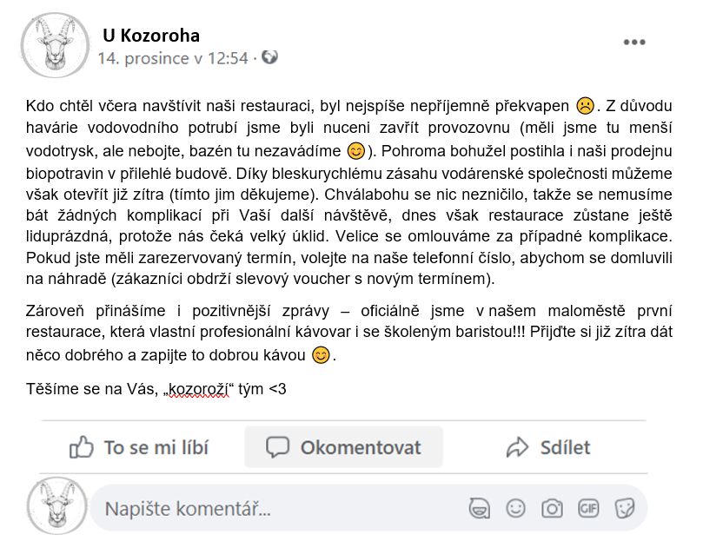
2) Zvažte didaktický potenciál
Jedná se o oznámení na facebookovém profilu (zdroj není uveden, jelikož jsem příspěvek vytvořila fiktivně sama). Text obsahuje velké množství kompozit, prvky typické pro internetové prostředí, a zároveň se v textu úmyslně nachází syntaktická chyba.
3) Odhadněte cílovou skupinu (přiměřenost věku, akceptabilita)
Záleží, kterou rovinou bychom se zrovna zabývali, pokud by se probírala rovina lexikální, text by byl určen pro žáky 7. třídy, pokud by se probírala rovina stylistická, text by byl určen pro žáky 9. třídy.
4) Zvolte jazykové roviny a konkrétní témata
Stylistická – emotikony, interpunkce, zdvořilost
Lexikologie – slovotvorba (vlastní a nevlastní kompozita)
5) Navrhněte možná směřování, případně navrhněte konkrétní úlohy, situace...
1) Vypište slova složená a pokuste se je roztřídit na dvě skupiny
2) Působení na adresáta – jaké typické prostředky text obsahuje? Jak můžeme ovlivnit potencionálního čtenáře? (jaké prostředky, jaká slova). Jak působí text na vás?
3) Je podle vás text v pořádku? Upravili byste ho nějak?

